Прохоров П.Д. |  | Группа 202 | 27.04.2020

Контрольное задание № 15

1. Каким терминам соответствуют эти определения?
Опрокинутая складка – складка, у которой крылья имеют одинаковые углы падения, но одно крыло находится в нормальном залегании, а другое – в перевернутом; Изоклинальная складка
Крыло, или смыкающее крыло (не могу назвать по-другому) – участок между килем и гребнем;
Цилиндрическая складка – складка, у которой шарнир прямолинеен, а кривизна замка постоянна по всей длине складки. 5-

2. Нарисуйте схематическую карту по ее описанию. Расставьте индексы, крапы, примерные элементы залегания.
Флишевые толщи верхнего ордовика (насветинская свита), нижнего силура (летнинская свита) и верхнего силура (дождинская свита) образуют опрокинутую линейную складку восточного крыла конвергентого синклинория меридионального простирания. Флиш на юге перекрыт аптскими андезитовыми туфами (толпинская свита) и сеноманскими андезибазальтами (кольцовская свита), образующими центриклиналь округлой открытой брахискладки.  Индексы неправильные (нет свит), элементы залегания не соответствуют описанию (вергентность должна быть западная, на центриклинали слои падают внутрь!), нет крапа.  3 | 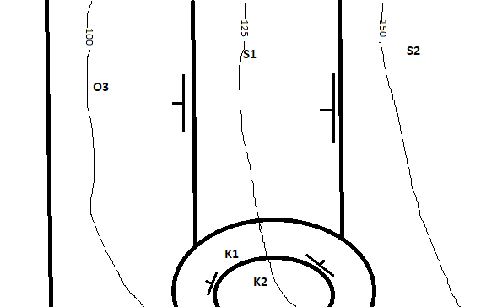

3. По схематической карте масштаба 1:4 000 определите элементы залегания слоев и вынесите их в виде знака. Определите типы несогласия и обозначьте их. Расставьте индексы по своему усмотрению.
С Северо-запада на юго-восток синклиналь переходит в антиклиналь
При этом, в центральной части синклинали ядро перекрывается (может даже срезается) более молодыми отложениями. ВСЁ не так! Ваш палеозой лежит ГОРИЗОНТАЛЬНО!, а мел – наклонно! Никаких складок! Элементов залегания тоже нету.
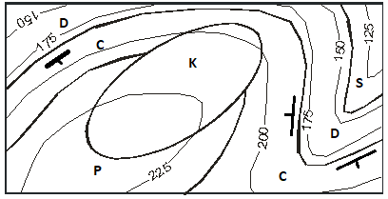 0

4. Какая номенклатура и масштаб у листа, расположенного восточнее листа М-40-48?
Масштаб 1:100000; восточнее лист M-41-37. 5

5. Асимметричная антиклинальная складка имеет угол 90º и простирается на СЗ-300. Определите элементы залегания северо-восточного крыла складки, если юго-западное крыло падает под углом 40º. Шарнир горизонтальный.
По идее 50º Это – только угол, а азимут-то где? 3

